

实 验（实训）报 告

项 目 名 称 实验一：循迹实验
所属课程名称 人工智能实践-机器人实践与创新
项 目 类 型 综合型
实验(实训)日期

班 级
学 号
姓 名
指导教师

浙江财经大学教务处制
【目的及要求】

一、实验（实训）概述：
本次“循迹实验”依托智能小车平台，旨在完成传感器数据采集、阈值运算、电机驱动及循迹算法的设计与验证。实验硬件平台涵盖底盘、驱动电机、主控板、灰度传感器、舵机及各类连接线材。其工作原理是：利用安装在车体前端的灰度传感器阵列，实时捕捉地面轨迹与背景之间的灰度反差；控制程序据此解算小车的相对位置，并动态调节左右电机的转速，从而引导小车精准沿预定路线行驶。
在软件架构上，程序定义了8路模拟灰度传感器（analog(1)至analog(8)）以采集前方左右两侧的灰度信息，并将白色判定阈值设定为 W=250。同时，系统集成了阈值计算与显示、电机测试、舵机调试以及循迹运行等多个功能模块。主程序借助 set_name() 函数构建功能菜单，方便在实验过程中灵活切换，以进行传感器校验、数据监测、阈值标定、电机及循迹性能测试。
本实验的核心控制逻辑在于：依靠灰度传感器识别轨迹线与背景的差异。当小车偏离路线时，系统通过左右电机的差速控制进行方向纠偏；当小车居中行驶时，则保持左右电机同速前进。该实验全面融合了传感器采集、阈值处理、执行器驱动及基础闭环控制等知识点，是对综合控制能力的集中考查。

二、实验（实训）内容：

1. 实验目的
本实验的主要目的如下：
（1）熟悉智能循迹小车的基本硬件组成，包括灰度传感器、电机、舵机、控制板和电源模块等。
（2）掌握灰度传感器采集地面反射信号的基本方法，理解不同颜色区域对应的模拟量变化。
（3）通过白色区域和轨迹区域的传感器数据计算判断阈值，并根据阈值区分小车当前位置。
（4）能够根据左右传感器状态调整左右电机速度。
（5）完成小车沿轨迹线自动行驶的基本程序设计与调试。

2. 实验设备与环境
本实验使用的主要设备包括：
智能小车、控制主板一块、左右驱动电机、灰度传感器模块、舵机模块、电源模块、连接线若干，以及用于程序下载和调试的计算机。小车实物如实验照片所示，车体上安装有控制板、多个传感器和执行机构，车体前端传感器用于检测路线，控制板负责读取传感器数据并输出电机控制信号。
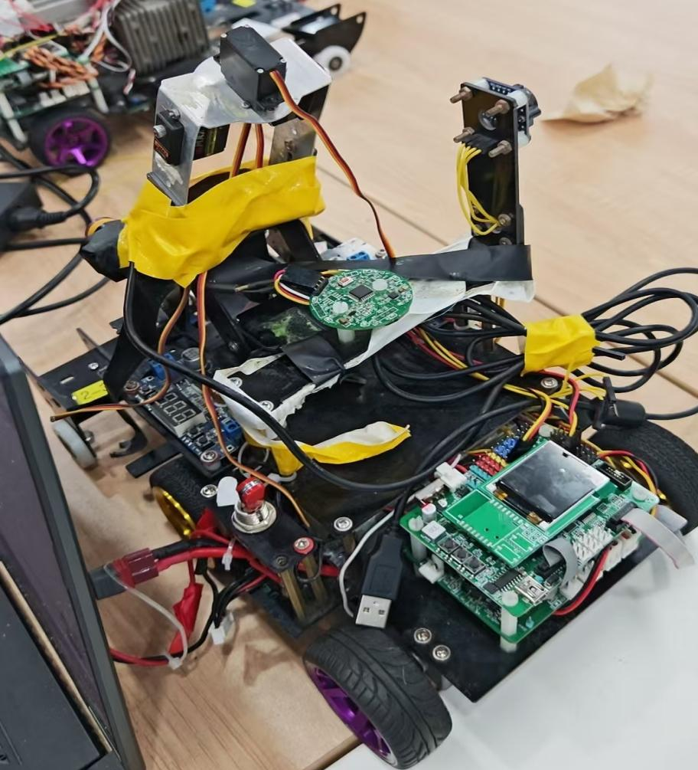
图 1 小车
软件方面，实验程序采用 C 语言编写，程序开头引入 includes.h 头文件，并调用平台提供的 analog()、digital()、motor()、servo()、delay()、display_str()、display_int() 等函数完成传感器读取、电机控制、舵机控制和屏幕显示等功能。
3. 程序总体设计
本实验程序采用模块化设计，主要包括以下几个部分：
第一部分是传感器定义。程序中使用宏定义将多个模拟端口与灰度传感器对应起来，例如 hd0 到 hd7 分别对应 analog(1) 到 analog(8)，用于读取小车前端不同位置的灰度信息。程序还定义了 W=250 作为白色判断阈值，当传感器读数大于或小于该阈值时，可以判断当前位置是否检测到轨迹线或背景。
第二部分是阈值计算。程序中定义了 hdb[28]、hdh[28]、fz[28] 和 hdc[28] 四个数组，分别用于保存白色灰度值、地毯或轨迹区域灰度值、计算得到的中间阈值以及两者之间的灰度差值。在 fzjs() 函数中，程序依次读取 28 路传感器的两组记录值，并计算：
fz[i] = (hdb[i] + hdh[i]) / 2
即将白色区域和轨迹区域的灰度值取平均，作为后续判断的阈值。同时通过：
hdc[i] = abs(hdb[i] - hdh[i])
计算灰度差值，用来观察不同传感器对黑白区域或不同地面区域的区分能力。
第三部分是电机控制。程序定义了 run(int m, int p) 函数，其中 m 和 p 分别代表左右电机的速度参数。函数内部通过 motor(1, m * rate) 和 motor(2, p * rate) 控制两个电机转动，从而实现前进、转向和停止等动作。
第四部分是循迹控制。程序中的 line(int base) 函数是循迹实验的核心。该函数根据不同位置灰度传感器的读数与阈值 W 的比较结果，判断小车是否偏离轨迹线，并通过调整左右电机速度完成修正。若中间两个传感器均检测到正常状态，则小车直行；若左侧或右侧传感器检测到偏移，则通过左右电机差速实现转向修正。
第五部分是测试功能。程序中还设计了 mdcs() 马达测试函数和 djcs() 舵机测试函数。马达测试函数通过让左右电机以一定速度运行一段时间，检查电机接线、方向和转速是否正常；舵机测试函数通过设置不同的舵机角度值，观察舵机能否完成抬起、放下、摆动等动作。
4. 循迹控制原理
循迹小车的基本控制原理是利用灰度传感器识别地面路线。由于轨迹线和背景地面的颜色不同，对红外光或可见光的反射能力不同，因此灰度传感器读取到的模拟值也不同。程序通过设定阈值 W=250，将传感器读数与阈值进行比较，从而判断传感器下方是轨迹线还是背景区域。
在实际运行过程中，小车需要不断读取前端灰度传感器的值。若左右中间传感器均处于正常范围，说明小车大致位于路线中央，此时左右电机速度相等，小车直行。若左侧传感器检测到偏离，说明小车可能向右偏，需要降低左轮速度、提高右轮速度，使车体向左修正。若右侧传感器检测到偏离，则提高左轮速度、降低右轮速度，使车体向右修正。
程序中 line(int base) 函数采用分级修正方式。当中间传感器偏离时，左右电机速度调整幅度较小；当更外侧的传感器检测到偏离时，说明偏移程度更大，程序会进一步增大左右轮速度差，从而实现更明显的转向修正。这样的设计能够使小车在轻微偏移时平稳修正，在偏移较大时快速回到轨迹线上。
5. 主要程序功能分析
程序中的 mainX() 函数为主入口，首先通过 set_name() 函数设置多个实验功能菜单，包括传感器数据测试、模拟传感器数据读取、阈值计算、马达测试、舵机测试和用户程序等。随后程序对舵机进行初始化，将多个舵机设置到中间位置。接着通过循环读取 28 路模拟传感器记录值，自动计算各路传感器的阈值和灰度差值。最后调用 select_main() 进入功能选择界面。
mainX3() 主要用于阈值计算和显示。程序先调用 fzjs() 计算各路传感器阈值，然后通过 LCD 屏分多页显示 fz 和 hdc 数组的数值。这样可以帮助实验者观察各个传感器的采集情况，判断传感器是否正常工作，以及阈值是否合理。
mainX4() 调用 mdcs() 进行电机测试。通过让两个电机按照设定速度运行，可以检查小车是否能够正常前进，电机方向是否正确。如果电机方向错误，可以在后续调试中修改电机参数的正负号。
mainX5() 是一个简单的双传感器循迹测试程序。它主要根据 analog(4) 和 analog(5) 两个中间传感器的状态判断小车运动方向。当两个传感器都大于阈值时，小车以相同速度前进；当左侧传感器小于阈值而右侧大于阈值时，小车调整为左轮慢、右轮快；当右侧传感器小于阈值而左侧大于阈值时，小车调整为左轮快、右轮慢。该部分可以作为基础循迹逻辑，用于验证小车是否能够根据轨迹线变化进行方向修正。
6. 实验步骤
首先，对智能小车进行硬件检查，确认控制板、电机、灰度传感器、舵机、电源和连接线安装牢固，传感器方向与地面保持合适距离，避免因安装角度不当导致读数不稳定。
其次，将程序下载到小车控制板中，进入功能选择界面。先运行传感器数据测试功能，观察各个灰度传感器在白色区域和轨迹区域上的读数变化，判断传感器是否能够正常区分不同颜色区域。
然后，运行阈值计算功能。程序分别读取白色区域和轨迹区域的灰度数据，并计算每一路传感器的中间阈值和灰度差值。通过 LCD 显示结果，检查各传感器阈值是否合理。若某一路传感器灰度差值过小，说明该传感器区分效果较差，需要调整传感器高度、角度或连接状态。
接着，运行马达测试功能，观察小车左右电机是否能够正常转动。如果小车运动方向与预期不一致，需要检查电机接线或修改电机控制参数。
最后，将小车放置在实验轨迹线上，运行循迹程序。观察小车是否能够沿轨迹线稳定前进。当小车出现偏离时，检查程序是否能够通过左右轮差速实现方向修正。根据实际运行效果，可以适当调整基础速度 base、阈值 W 或左右轮速度比例，使小车运行更加平稳。
7. 实验结果与分析
通过本次实验，小车能够完成基本的传感器数据读取、阈值计算、电机测试和循迹运行。程序运行后，控制板能够读取多路灰度传感器数据，并根据白色区域和轨迹区域的记录值计算阈值。LCD 显示功能能够输出各路传感器的阈值和灰度差值，便于实验调试。
在循迹运行过程中，小车能够根据中间传感器 analog(4) 和 analog(5) 的读数判断当前位置。当两个中间传感器状态正常时，小车左右电机以相同速度运行，车体保持直行；当小车向一侧偏离时，程序通过改变左右电机速度，使小车向相反方向修正。对于偏移较大的情况，line() 函数进一步利用外侧传感器进行判断，并增大左右轮速度差，从而提高回正能力。
8. 实验总结
本次循迹实验完成了智能小车从传感器采集到电机控制的基本闭环过程。通过实验，熟悉了灰度传感器的使用方法，理解了通过阈值区分轨迹线和背景区域的基本原理，掌握了左右电机差速控制小车方向的方法。程序通过读取不同位置灰度传感器的值，判断小车是否偏离轨迹，并根据偏离方向调整左右电机速度，从而实现沿线行驶。

三、指导教师评语及成绩：
评语：

成绩： 指导教师签名：
批阅日期：

